Памятка для родителей (законных представителей)

Профилактика энтеровирусной инфекции
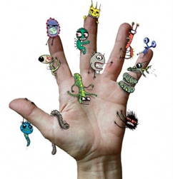
Энтеровирусные инфекции (ЭВИ) представляют собой группу острых инфекционных заболеваний вирусной этиологии.
Энтеровирусы отличаются высокой устойчивостью во внешней среде, сохраняют жизнеспособность в воде поверхностных водоемов и влажной почве до 2 месяцев. Источником инфекции является человек (больной или носитель). Среди заболевших ЭВИ преобладают дети. Вирус выделяется из носоглотки и с фекалиями. Для ЭВИ свойственна высокая контагиозность (заразность).
Передача ЭВИ осуществляется преимущественно контактно-бытовым и воздушно-капельным путями, могут реализовываться водный и пищевой пути передачи. Заражение может произойти через грязные руки, воду, пищу. ЭВИ распространена повсеместно. Заболевание встречается в виде единичных случаев и групповых заболеваний (чаще в детских коллективах).
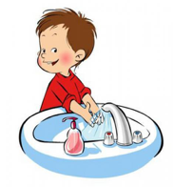
Чтобы предупредить энтеровирусную инфекцию:
- Соблюдайте правила личной гигиены; мойте руки с мылом перед едой, после возвращения с улицы и посещения туалета; обрабатывайте руки разрешенными для этих целей кожными антисептиками.
- Пользуйтесь индивидуальной посудой, держите в чистоте детские соски, предметы ухода за детьми, игрушки.
- Чаще проветривайте помещения, регулярную проводите влажную уборку.
- При лечении заболевшего энтеровирусной инфекцией в домашних условиях обязательно проведение текущей дезинфекции с использованием дезинфекционных средств, эффективных против вирусов.
- Соблюдайте «респираторный этикет»: при кашле и чихании рекомендуется прикрывать нос и рот одноразовыми платками и выбрасывать их в урну после использования, затем вымыть руки или обработать влажной салфеткой.
- Купайтесь только в разрешенных для этих целей местах. При купании в открытых водоемах, плавательных бассейнах исключайте попадание воды в полость рта.
- Употребляйте для питья только бутилированную или кипяченую воду, напитки в фабричной упаковке.
- Приобретайте продукты в установленных местах, доброкачественные. Обращайте внимание на сроки годности и температуру хранения.
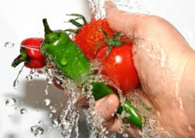
- Тщательно мойте фрукты и овощи водой гарантированного качества (бутилированная, кипяченая).
- Ограничьте контакты детей раннего возраста, сократите время пребывания в местах массового скопления людей и в общественном транспорте.
- В случае появления симптомов инфекционного заболевания необходимо своевременно обращаться за медицинской помощью, не заниматься самолечением.
Своевременно начатое лечение позволит предотвратить развитие осложнений!

Листовка для родителей (законных представителей)
Профилактика педикулеза
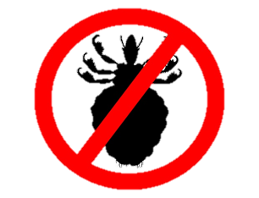
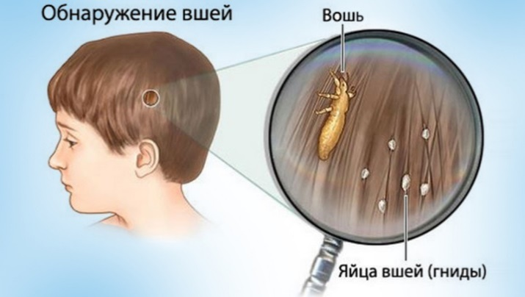
Головной педикулез сегодня относится к категории социально значимых заболеваний. Преимущественно он распространен в детских коллективах, поскольку именно здесь дети больше всего контактируют друг с другом. Речь идет о детских садах, школах, летних лагерях и развивающих клубах. Потому профилактика педикулеза также является задачей социальной.
За свое многовековое существование это заболевание обросло огромным количеством мифов и легенд. Стоит признать, что в наши дни источником неправдивых слухов нередко становятся именно взрослые. Поэтому информация о реальной специфике заражения вшами – уже сама по себе лучшая профилактика педикулеза у детей.
Что делать, если Вы обнаружили вшей у ребенка?
1.Не паниковать! Ни Вы, ни тем более ваш ребенок не виноваты в случившемся. Педикулез передается контактным путем, преимущественно голова к голове. Заразиться вшами через пользование одной расческой или обмен шапками очень сложно.
2.Передайте информацию о случившемся дальше. Уведомите педагогов, медиков и других родителей о факте обнаружения паразитов. Все дети, контактировавшие с Вашим ребенком, должны пройти осмотр и при необходимости обработку средствами от вшей. Так мы предупреждаем распространение паразитов.
3.Еженедельно проводите осмотр на вшей и гнид. Обращайте внимание на области головы
за ушами и на затылке. Девочкам с длинными волосами заплетайте косы или собирайте волосы в хвосты. Мальчикам делайте аккуратные стрижки.
4. В период вспышек педикулеза ежедневно обрабатывайте волосы ребенка защитным средством от вшей Паранит, Репеллент.
Современные педикулицидные средства нетоксичны, просты в использовании и помогают избавиться от вшей и гнид уже с первого применения.
Профилактика
- Необходимо избегать любых контактов с зараженным человеком. Для этого необходимо обращать внимание на наличие у окружающих такого очевидного признака заболевания, как зуд кожи головы, при котором человек ее постоянно чешет.
- Необходимо соблюдать личную гигиену, регулярно мыться.
- Необходимо проводить регулярную смену нательного и постельного белья
с последующей их стиркой в горячей воде и проглаживание горячим утюгом, уделяя особое внимание швам.
- Необходимо проводить периодическую очистку верхней одежды, желательно использовать при этом химические средства или термическую обработку.
- Необходимо проводить регулярную влажную уборку помещений с использованием дезинфицирующих средств.
- Необходимо регулярно подстригаться, а в людных местах заплетать или закалывать длинные волосы в прическу. Особенно это актуально для детей в детских садах и школах.
- Не стоит пользоваться чужими предметами личной гигиены вроде расчесок или полотенец, а также одалживать свои или брать чужие головные уборы и аксессуары, одежду и т.п. Если же существует острая необходимость взять чужую вещь, то стоит сначала подвергнуть ее определенной обработке вроде стирки, глажки и чистки.
- Производить периодический осмотр волос у детей, посещающих детские сады, школы или другие общественные места с целью заблаговременного обнаружения вшей и максимально быстрого освобождения от них. Чтобы убедиться в наличии или отсутствии вшей, лучше всего тщательно расчесать волосы над бумагой или светлой тканью.
- В некоторых источниках встречается информация, что вши не любят запах лаванды, чайного дерева либо мяты. Поэтому можно их использовать в качестве профилактики заражения вшами, подмешивая несколько капель такого масла в шампунь или нанося в область за ушами и на затылок.
- Если не удалось избежать заболевания педикулезом, не забывайте, что для предотвращения его рецидива, необходимо произвести тщательную дезинфекцию всех вещей и квартиры.

ПРОФИЛАКТИКА ПЕДИКУЛЕЗА – непростое занятие, но это гораздо лучше, чем последующее лечение.

